Для чего нужна мелкая моторика и как её развивать?

Учёные установили, что уровень развития интеллекта ребёнка находится в прямой зависимости от развития мелкой моторики. Развитие мелкой моторики тесно взаимосвязано с развитием речи в раннем возрасте.
Что же такое мелкая моторика? Физиологи под этим выражением подразумевают движение мелких мышц кистей рук. При этом важно помнить о координации «рука-глаз», т.к. развитие мелких движений рук происходит под контролем зрения. Почему же так важно развивать мелкую моторику рук ребенка? Дело в том, что в головном мозге человека центры, которые отвечают за речь и движения пальцев расположены очень близко. Стимулируя мелкую моторику, мы активируем зоны, отвечающие за речь. И, кроме того, в дальнейшем эти навыки ребенку потребуются для использования движений, чтобы рисовать, писать, одеваться.
Вот некоторые упражнения, которые помогут ребенку усовершенствовать свои навыки:
1. Пальчиковая гимнастика
2. Игры с крупой, бусинками, пуговицами, мелкими камешками.
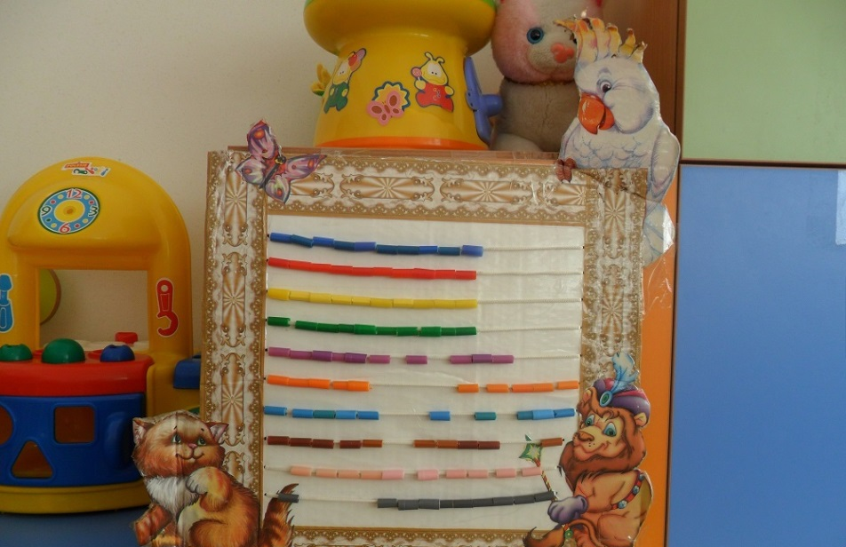
3. Откручивание и закручивание пробок.
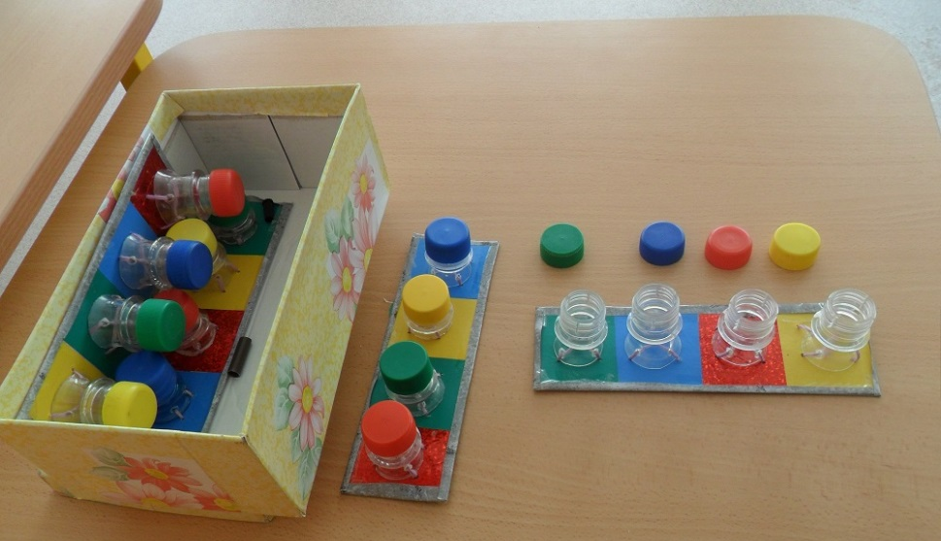

4. Прищепки.
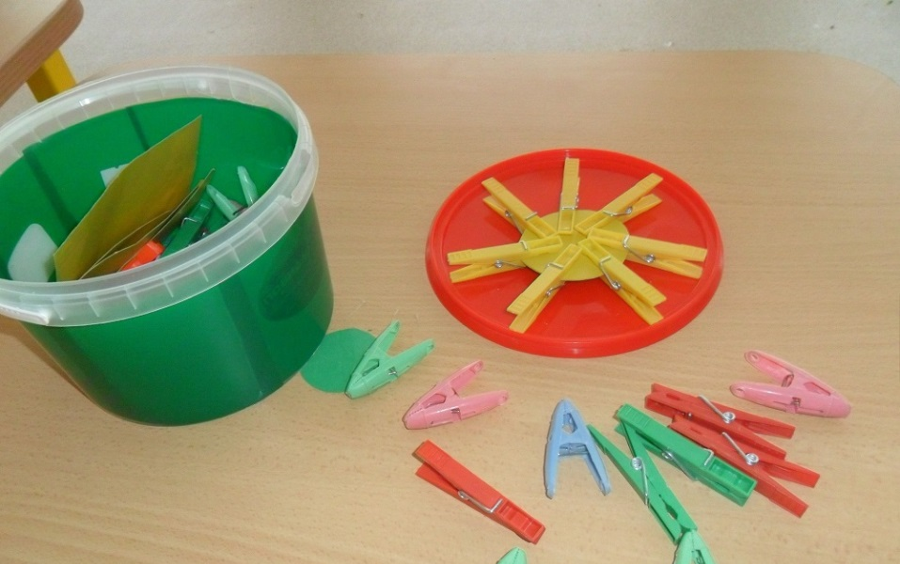
5. Вкладыши.
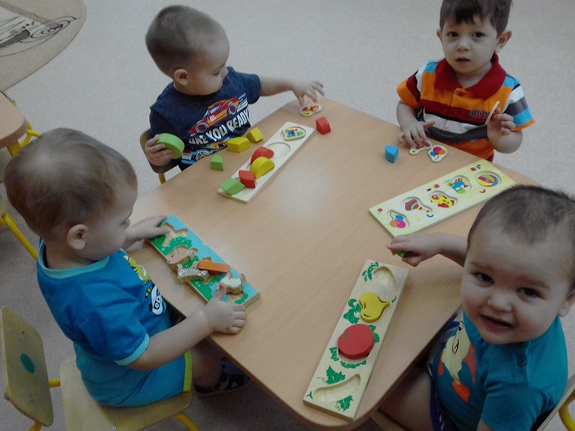
6.Лепка из пластилина, глины и соленого теста.
7. Шнуровки.
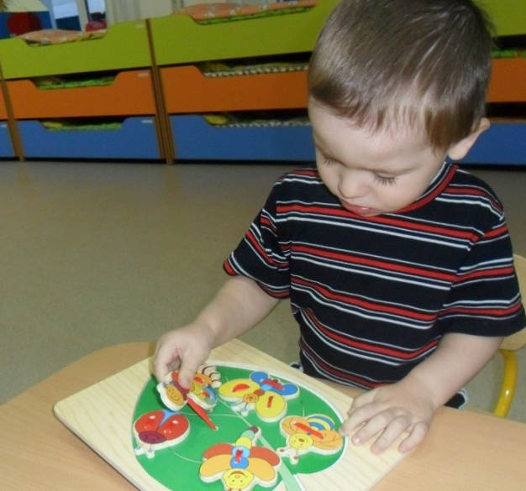

8.Рисование, раскрашивание.
Развивать мелкую моторику можно в быту, на прогулке, главное найти время и иметь желание.
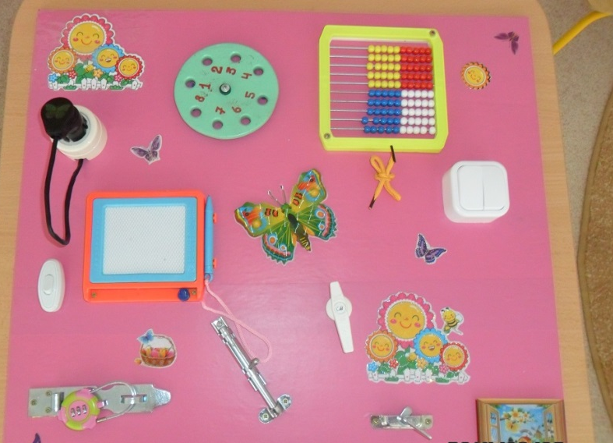

Информацию подготовила
воспитатель МА ДОУ АР
детский сад «Сибирячок»
корпус №1
Полупан Елена Андреевна

